«ЗОЖ-это просто»
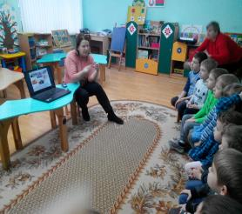
В рамках районных акций «Чистые руки», «Профилактика ОРИ и гриппа» проведен час здоровья с учащимися начальных классов ГУО «Вензовецкий детский сад – средняя школа». Вместе с ребятами специалисты центра гигиены и эпидемиологии выясняли что делать чтобы не заболеть гриппом. Специалисты центра гигиены рассказали ребятам рассказали о важности соблюдение правил личной гигиены. Акцентировали внимание, что большинство инфекций возникает потому, что люди не моют руки: перед едой, после туалета, контакта с животными или больными. В результате наши дома, превращаются в рассадник инфекции: микробы скапливаются на дверных ручках, выключателях, поверхностях столов, в ванных и в туалетах, на одежде, на полотенцах и на постельном белье. Поэтому может заразиться любой член семьи, даже не выходя из квартиры: так переносится грипп, ОРВИ, тяжёлые желудочно-кишечные инфекции, гепатиты, кожные и другие заболевания.
Валеолог центра гигиены и эпидемиологии рассказала основные составляющие здорового образа жизни, и что будет с нашим с организмом если соблюдать правила здорового образа жизни.
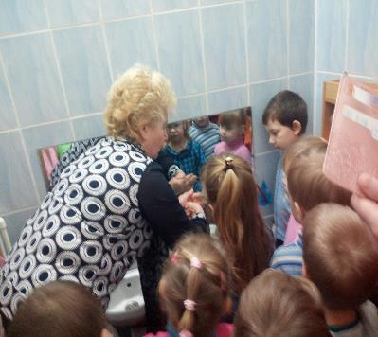
В заключении помощник врача-эпидемиолога вместе с участниками мероприятия закрепили практические навыки мытье рук.

